深圳市公安局交通警察局文件

深公交规〔2020〕X号

深圳市公安局交通警察局关于调整龙华区 电动自行车通行管理的通告

（征求意见稿）

根据《中华人民共和国道路交通安全法》第三十九条、《深圳经济特区道路交通安全管理条例》第三十六条的规定，我局决定对龙华区电动自行车通行管理措施作出调整，现通告如下：

一、禁止行驶的时间和道路范围

自2020年X月X日至2021年12月31日，每日0时至24时，禁止电动自行车在以下道路行驶：

（一）高、快速路。

1.高速路：S3广深沿江高速、G4广深高速、G15机荷高速、S33南光高速、S31龙大高速、G94梅观高速、S29清平高速、G25盐排高速、S28水官高速、G0422武深高速、S30惠深沿海高速、G15深汕高速、G25长深高速。

2.快速路：盐龙大道、丹平快速路、龙澜大道、北环大道、泥岗东路、布心路、南坪快速路、福龙路、香蜜湖路、机场南路、滨海大道、滨河大道、沿河北路、沿河南路。

（二）龙华区禁止行驶道路。

1. 路段（由南及北排列）：

新彩隧道、梅观路、新区大道（民丰路-民宝路段）、坂澜大道、布龙公路（华兴路-华辉路段）、华辉路（华宁路-同胜工业园路段）、五和大道（环观南路-锦绣科技园段）、龙华大道（观澜公园路-布新路段）、明浪路（禾槎涧大桥-观光路段）。

2. 立交及跨线桥上跨段（具体范围以分、合流点为准）：

梅观立交、民乐立交、哈飞汽车立交、华明路跨线桥。

3. 片区：

深圳北站片区：留仙大道致远中路口至民塘路口段、玉龙路民塘路口至致远中路口段、民塘路、致远中路玉龙路口至留仙大道路口段。

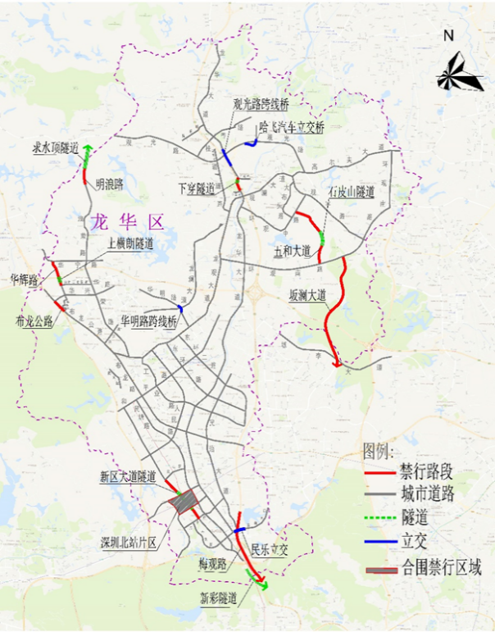

图1 龙华区电动自行车禁行道路范围

二、通行规则

（一）遵循《中华人民共和国道路交通安全法》、《广东省道路交通安全条例》、《深圳经济特区道路交通安全管理条例》、《深圳经济特区道路交通安全违法行为处罚条例》中关于非机动车通行的相关规定；

（二）未安装号牌的电动自行车禁止在龙华区上路行驶。

三、除高速、快速路外，民生服务行业所使用的电动自行车不受上述禁止行驶措施限制，具体行业范围包括：

（一）医疗卫生；

（二）邮政、快递、报刊投递；

（三）电力、供水、燃气、电信通讯等公共设施抢修；

（四）环卫清洁；

（五）外卖配送及瓶装燃气、桶装饮用水、鲜奶运送；

（六）农贸（农批）市场商户销售和配送货物。

本通告自2020年X月X日执行，原有规定与本通告不一致的，以此通告为准。

深圳市公安局交通警察局

2020年X月X日

深圳市公安局交通警察局指挥处 2020年X月X日印发